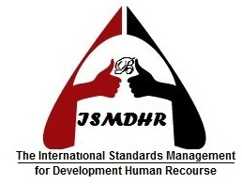
The International Standards Management-
-for Development Human Resource.
JORDAN- AMMAN- Uni Street
info@ismdhr.com & i.s.m4@outlook.com
Tel:00962-65330135 Fax: 00962-65330315

المؤتمر العربي لتطوير البحث العلمي"البحث العلمي بين الطموح والواقع "
25&26&27 Oct , 2015 Landmark Hotel Amman – Jordan
REGISTRATION Form
Participant dataبيانات المشارك
Name : الاسم :
Position : المنصب :
Organization : اسم الجامعة :
Address / country عنوان / البلد :
Telephone / Fax : تلفون / فاكس :
E-mail : البريد الالكتروني :
Registration :fees900$/ participant*special offer if you have three participants the fourth one is free.
**Registration fees Include:Attend the Conference, tow coffee break, lunch, material of training, certificate. >>
Registration :fees1300$/ participant*special offer if you have three participants the fourth one is free.
**Registration fees Include:Attend the Conference, tow coffee break, lunch, material of training, certificate. And 3 days in land mark hotel in standard room with breakfast >>
Means of payments
- International standards :Bank of Jordan: IBAN “jo95bjor0400000013010432992006”&account number “0013010432992006”
- Bank Cheque to ""مؤسسة المعايير الدولية الادارية لتطوير الموارد البشرية
Signature:
واقبلو فائق الاحترام.
المنسق العام للملتقى : ياسين الزيود
00962797080126

